“Año de la Esperanza y el Fortalecimiento de la Democracia”



Laboratorio LC1
“Características velocidad-tensión y par-corriente de motor CC con excitación independiente”

DOCENTE:
CHARLTON HARLEY PRETEL DIAZ

CURSO:
Máquinas Eléctricas Estáticas y Rotativas

INTEGRANTES:
    - Luyo Murata, Tito U23210744
    - Sotelo Pachas, Daniel Alexander U22318442

Lima, 6 de julio de 2026

Características velocidad-tensión y par-corriente de motor CC con excitación independiente
Tabla de Contenidos
Componentes utilizados (LVSIM) 2
Parte 1 — Conexión eléctrica tipo independiente del motor CC 3
Parte 2 — Velocidad vs. Tensión 4
Tabla 2 — Datos obtenidos (marcha en vacío) 4
Gráfico velocidad-tensión 5
Resolución de $K1$ (paso por paso) 5
Comparación del gráfico y la constante $K1$ — efecto de disminuir $If$ 6
Parte 3 — Par (Torque) vs. Corriente 6
Tabla 3 — Datos obtenidos ($EA≈220 \text{V}$ constante, $If=0,125 \text{A}$) 7
Gráfico par-corriente 8
Resolución de $K2$ (paso por paso) 8
Comparación del gráfico y la constante $K2$ — efecto de disminuir $If$ 9
Síntesis de resultados 9
Conclusiones 10
Bibliografía 11

Componentes utilizados (LVSIM)
Componente | Datos de placa relevantes
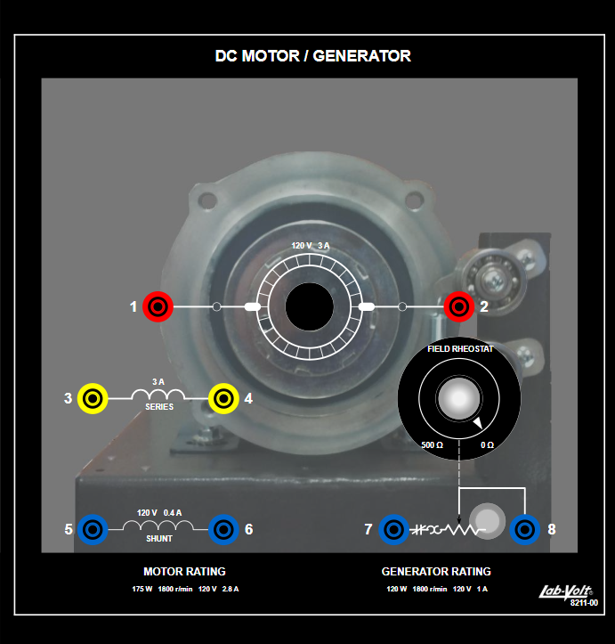 | Motor CC/Generador 8211. Motor: 175 W, 1800 r/min, 120 V, 2.8 A. Inducido (1-2), campo serie (3-4), campo shunt (5-6, 0.4 A), reóstato de campo 0–500 Ω (7-8).
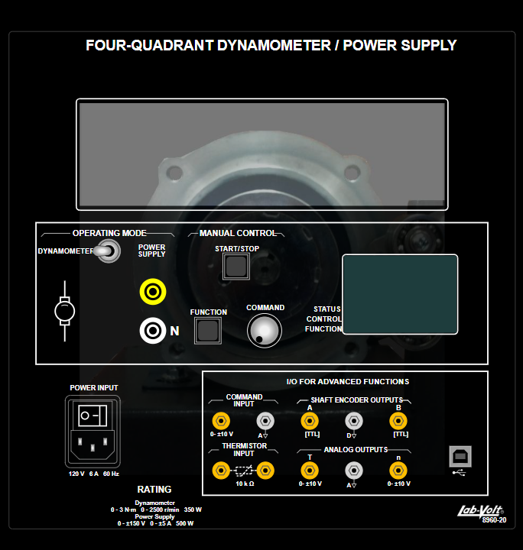 | Dinamómetro / Fuente 4 cuadrantes 8960-20. Dinamómetro 0–3 N·m, 0–2500 r/min, 350 W. Se usa como freno con par controlado por perilla.
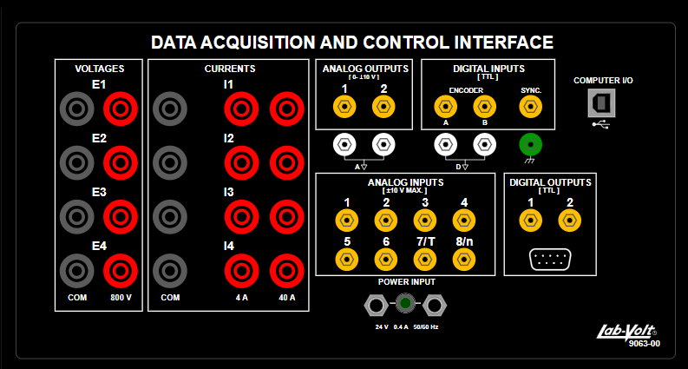 | Interfaz de adquisición 9063. Entradas de tensión E1 ($E_{A}$) y corriente I1 ($I_{A}$), I2 ($I_{f}$). Alimentación 24 V.
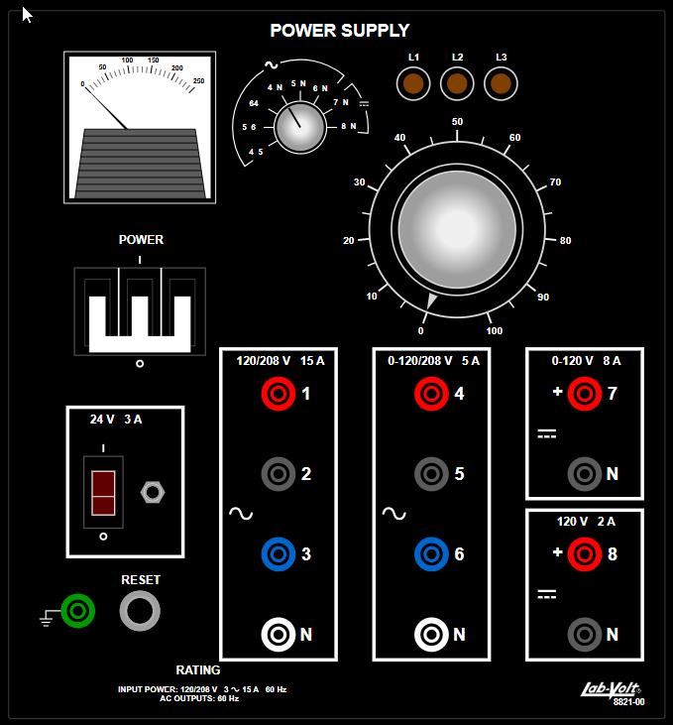 | Fuente de alimentación 8821. Salida CC variable (bornes 7) → alimenta el inducido ($E_{S}$). Salida CC fija (bornes 8) → alimenta el circuito de campo. Perilla de control de tensión 0–100 %.

Parte 1 — Conexión eléctrica tipo independiente del motor CC
El inducido del motor (bornes 1-2) se alimenta con la fuente CC variable $E_{S}$ (bornes 7 de la 8821), en serie con la entrada de corriente I1 ($I_{A}$). El circuito de campo (bobinado shunt, bornes 5-6) se alimenta por separado con la fuente CC fija a través del reóstato de campo (bornes 7-8), en serie con la entrada de corriente I2 ($I_{f}$) — de ahí el nombre excitación independiente: inducido y campo tienen fuentes distintas. El eje del motor se acopla mecánicamente al freno del dinamómetro.
Circuito del inducido (fuente variable + freno) | Circuito de campo (fuente fija en el estator)
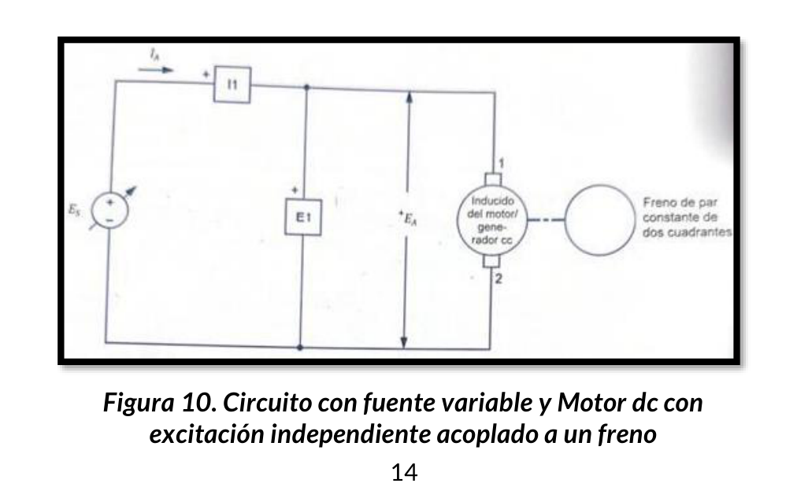 | 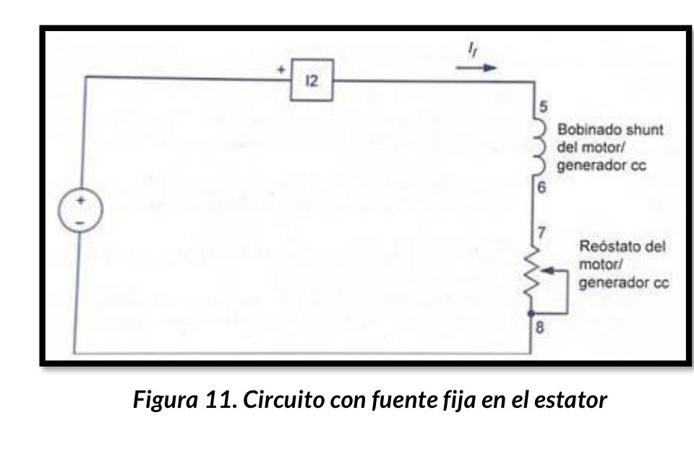
Figura 10. Inducido alimentado por $E_{S}$ variable, acoplado al freno de dos cuadrantes. | Figura 11. Bobinado shunt alimentado por fuente fija a través del reóstato de campo.

Verificación de la conexión de excitación independiente - Inducido: Fuente CC variable (+7) → I1(+) → borne 1 (inducido) → borne 2 → N(−). - Campo: Fuente CC fija (+8) → I2(+) → borne 5 (shunt) → borne 6 → reóstato (7-8) → N(−). - El campo debe energizarse antes de aplicar tensión al inducido y con el reóstato en su mínima resistencia (máximo flujo), para evitar embalamiento por debilitamiento de campo.

Parte 2 — Velocidad vs. Tensión
Procedimiento: con el freno en Par = 0 N·m (marcha en vacío) e $I_{f}=0,125 \text{A}$ constante, se incrementa la perilla de tensión de la fuente de 0 % a 100 % en pasos de 10 %. Para cada escalón se espera que la velocidad se estabilice y se registran $E_{A}$, $I_{A}$, $I_{f}$, $n$ y $T$.

Tabla 2 — Datos obtenidos (marcha en vacío)
Tensión del inducido $E_{A}$ (V) | Corriente del inducido $I_{A}$ (A) | Corriente de campo $I_{f}$ (A) | Velocidad $n$ de rotación (r/min) | Par $T$ motor (N.m)
0.0 | 0.00 | 0.125 | 0 | 0.0
21.8 | 0.16 | 0.125 | 149 | 0.0
43.9 | 0.16 | 0.125 | 301 | 0.0
65.7 | 0.17 | 0.125 | 452 | 0.0
88.1 | 0.17 | 0.125 | 605 | 0.0
110.2 | 0.18 | 0.125 | 758 | 0.0
132.0 | 0.18 | 0.125 | 908 | 0.0
153.9 | 0.19 | 0.125 | 1060 | 0.0
176.1 | 0.19 | 0.125 | 1212 | 0.0
198.0 | 0.20 | 0.125 | 1363 | 0.0
220.0 | 0.21 | 0.125 | 1515 | 0.0
En vacío el par de salida es ≈ 0 y la corriente de inducido $I_{A}$ es pequeña (solo cubre pérdidas por rozamiento y ventilación), por lo que la caída $I_{A}R_{i}$ es despreciable y $E_{A}≈E=K_{E} ϕ n$.

Gráfico velocidad-tensión
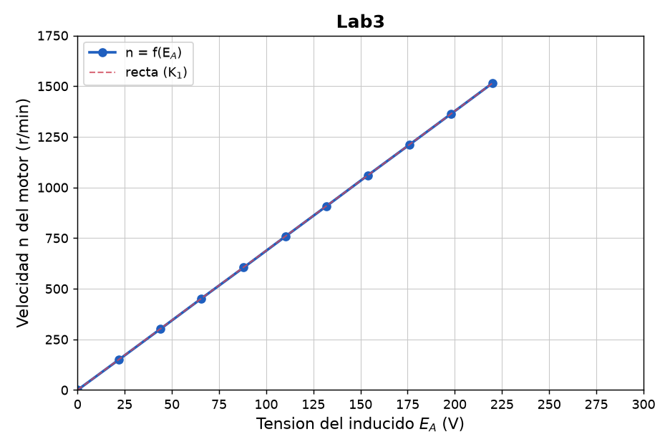
Gráfico 1 (Lab3). Velocidad del motor $n$ en función de la tensión del inducido $E_{A}$. La relación es una línea recta que pasa por el origen — coherente con $n=\frac{E_{A}}{K_{E} ϕ}$ a flujo $ϕ$ constante.

Resolución de $K_{1}$ (paso por paso)
La pendiente se obtiene con los puntos extremos de la recta (primero y último de la Tabla 2):
$$(E_{1}, n_{1})=(0 \text{V}, 0 \text{r/min}) (E_{2}, n_{2})=(220,0 \text{V}, 1515 \text{r/min})$$
$$K_{1}=\frac{n_{2}-n_{1}}{E_{2}-E_{1}}=\frac{1515-0}{220,0-0}=\frac{1515}{220,0}$$
$$\boxed{K_{1}≈6,89 \frac{\text{r/min}}{\text{V}}}$$
Verificación con dos puntos interiores, p. ej. $(43,9; 301)$ y $(198,0; 1363)$: $K_{1}=\frac{1363-301}{198,0-43,9}=\frac{1062}{154,1}=6,89 {\text{r/min}}/{\text{V}}$. La pendiente es constante → confirma la linealidad.

Comparación del gráfico y la constante $K_{1}$ — efecto de disminuir $I_{f}$
Partiendo de la velocidad en vacío:
$$n=\frac{E_{A}}{K_{E} ϕ} ⇒ K_{1}=\frac{n}{E_{A}}=\frac{1}{K_{E} ϕ}$$
La corriente de campo $I_{f}$ produce el flujo por polo $ϕ$ (en la zona lineal, $ϕ=K_{I} I_{f}$). Por lo tanto:
- Al disminuir $I_{f}$ → disminuye $ϕ$ → aumenta $K_{1}=\frac{1}{K_{E}ϕ}$.
- La recta $n\text{–}E_{A}$ se vuelve más inclinada (mayor pendiente): para una misma tensión de inducido el motor gira más rápido.
- Físicamente es el principio de regulación por debilitamiento de campo: reducir la excitación eleva la velocidad. Llevado al extremo (campo casi nulo con el inducido energizado) puede provocar embalamiento del motor.

Parte 3 — Par (Torque) vs. Corriente
Procedimiento: se reajusta la tensión hasta que $n=1500 \text{r/min}$ y se registra $E_{A}$; luego se incrementa el par del freno de su valor mínimo hasta 1,5 N·m en pasos de 0,2 N·m, reajustando la tensión en cada escalón para mantener $E_{A}$ en el valor de referencia. Se registran $E_{A}$, $I_{A}$, $I_{f}$, $n$ y $T$.
Valores de referencia registrados:
$$\text{Tensión del inducido }E_{A} (n=1500 \text{r/min})=220,0 \text{V} (1)$$
$$\text{Par motor }T (\text{mínimo})=0,1 \text{N.m}$$

Tabla 3 — Datos obtenidos ($E_{A}≈220 \text{V}$ constante, $I_{f}=0,125 \text{A}$)
Par $T$ motor (N.m) | Tensión del inducido $E_{A}$ (V) | Corriente del inducido $I_{A}$ (A) | Corriente de campo $I_{f}$ (A) | Velocidad $n$ de rotación (r/min)
0.1 | 220.0 | 0.31 | 0.125 | 1496
0.3 | 220.0 | 0.52 | 0.125 | 1481
0.5 | 220.0 | 0.73 | 0.125 | 1467
0.7 | 220.0 | 0.94 | 0.125 | 1452
0.9 | 220.0 | 1.15 | 0.125 | 1438
1.1 | 220.0 | 1.36 | 0.125 | 1423
1.3 | 220.0 | 1.57 | 0.125 | 1409
1.5 | 220.0 | 1.78 | 0.125 | 1394
Al aumentar el par de carga, crece la corriente de inducido ($T=K_{T}ϕI_{A}$) y, con $E_{A}$ fijo, la caída $I_{A}R_{i}$ crece, por lo que la velocidad cae ligeramente: de 1496 a 1394 r/min (≈ 6,8 % entre vacío y plena carga), confirmando la característica dura/rígida del motor de excitación independiente (caída típica 5 %–10 %).

Gráfico par-corriente
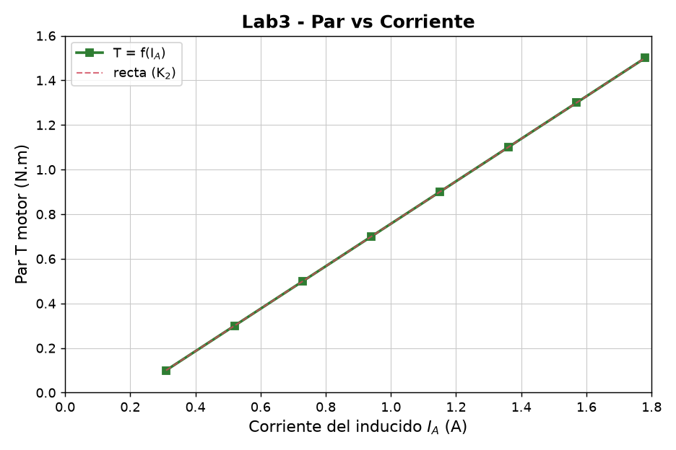
Gráfico 2 (Lab3). Par $T$ del motor en función de la corriente del inducido $I_{A}$. La relación es una línea recta — coherente con $T=K_{T} ϕ I_{A}$ a flujo constante.

Resolución de $K_{2}$ (paso por paso)
Con los puntos extremos de la Tabla 3:
$$(I_{1}, T_{1})=(0,31 \text{A}, 0,1 \text{N.m}) (I_{2}, T_{2})=(1,78 \text{A}, 1,5 \text{N.m})$$
$$K_{2}=\frac{T_{2}-T_{1}}{I_{2}-I_{1}}=\frac{1,5-0,1}{1,78-0,31}=\frac{1,4}{1,47}$$
$$\boxed{K_{2}≈0,95 \frac{\text{N.m}}{\text{A}}}$$
$K_{2}$ es precisamente la constante de par de la máquina a este flujo: $K_{2}=K_{T} ϕ$. La pequeña ordenada al origen negativa de la recta ideal corresponde al par de rozamiento que se vence antes de entregar par útil en el eje.

Comparación del gráfico y la constante $K_{2}$ — efecto de disminuir $I_{f}$
$$T=K_{T} ϕ I_{A} ⇒ K_{2}=\frac{T}{I_{A}}=K_{T} ϕ$$
- Al disminuir $I_{f}$ → disminuye $ϕ$ → disminuye $K_{2}=K_{T}ϕ$.
- La recta $T\text{–}I_{A}$ se vuelve menos inclinada (menor pendiente): el motor entrega menos par por cada amperio de inducido.
- Consecuencia práctica: para sostener el mismo par de carga con campo debilitado, el motor debe absorber más corriente de inducido, lo que aumenta las pérdidas en el cobre ($I_{A}^{2}R_{i}$) y el calentamiento. Por eso el debilitamiento de campo se usa para subir velocidad a costa de reducir el par disponible (operación a potencia aproximadamente constante).

Síntesis de resultados
Constante | Expresión física | Valor obtenido | Efecto al ↓ $I_{f}$ (↓ $ϕ$)
$K_{1}$ (velocidad-tensión) | $$\frac{1}{K_{E} ϕ}$$ | $$6,89 {\text{r/min}}/{\text{V}}$$ | Aumenta → recta más inclinada, mayor velocidad
$K_{2}$ (par-corriente) | $$K_{T} ϕ$$ | $$0,95 {\text{N.m}}/{\text{A}}$$ | Disminuye → recta menos inclinada, menor par/A
Coherencia física de las dos constantes $K_{1}$ y $K_{2}$ se mueven en sentidos opuestos con el flujo porque $ϕ$ aparece en el denominador de la velocidad y en el numerador del par. Debilitar el campo sube la velocidad pero baja el par: el producto (potencia) se mantiene aproximadamente constante.

Evidencias
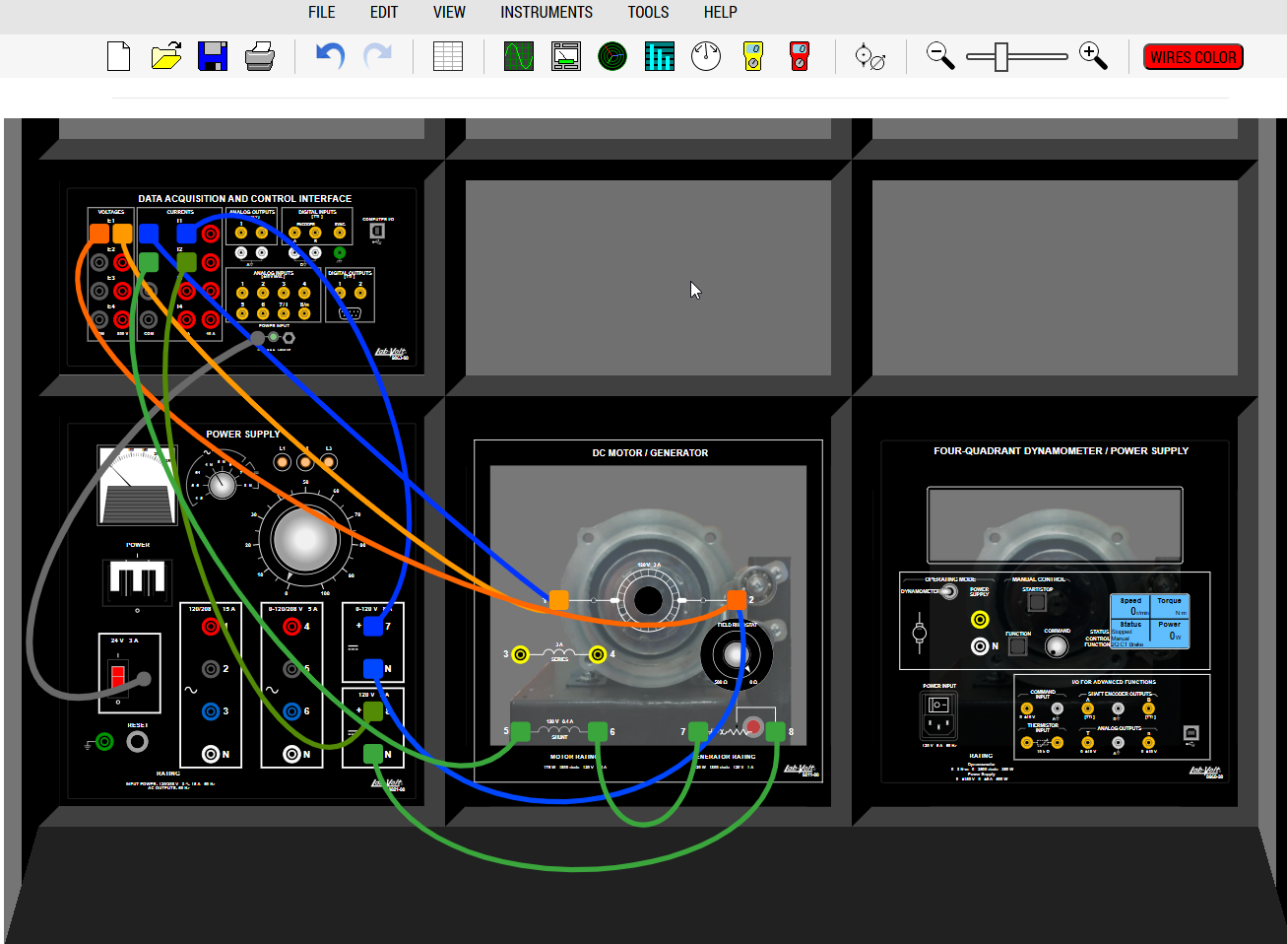

Conclusiones
- La característica velocidad-tensión del motor de excitación independiente es lineal y pasa por el origen. A flujo constante, $n=E_{A}/(K_{E}ϕ)$; los datos de la Tabla 2 confirman una recta con pendiente constante $K_{1}≈6,89 {\text{r/min}}/{\text{V}}$, lo que valida el control de velocidad por variación de la tensión de inducido como un método proporcional y predecible.
- La característica par-corriente también es lineal, con pendiente $K_{2}=K_{T}ϕ≈0,95 {\text{N.m}}/{\text{A}}$. El par desarrollado es directamente proporcional a la corriente de inducido, por lo que $I_{A}$ es un indicador directo del estado de carga del motor.
- El motor presenta una característica de carga “dura” (rígida). Al variar el par de 0,1 a 1,5 N·m manteniendo $E_{A}$ constante, la velocidad cayó solo ≈ 6,8 % (1496 → 1394 r/min), dentro del rango teórico 5 %–10 %. Esto lo hace idóneo para aplicaciones que exigen velocidad casi constante (bombas, ventiladores, cintas transportadoras, máquinas-herramienta).
- El flujo $ϕ$ (gobernado por $I_{f}$) actúa en sentido opuesto sobre velocidad y par. Disminuir $I_{f}$ aumenta $K_{1}$ (más velocidad por voltio) y disminuye $K_{2}$ (menos par por amperio). Confirma el principio de regulación por debilitamiento de campo: se gana velocidad a costa de par, operando a potencia aproximadamente constante.
- La excitación independiente permite regular velocidad y par de forma desacoplada, actuando por un lado sobre la tensión de inducido ($E_{A}$) y por otro sobre la corriente de campo ($I_{f}$). Esta independencia entre ambos circuitos es la ventaja clave del motor CC frente a los motores de c.a. para accionamientos de velocidad controlada. Precaución: nunca operar el inducido con el campo desconectado o muy débil, pues $ϕ→0$ dispara la velocidad hacia el embalamiento.

Bibliografía
- Chapman, S. J. (2012). Máquinas Eléctricas (5.ª ed.). McGraw-Hill Interamericana.
- Fraile Mora, J. (2008). Máquinas Eléctricas (6.ª ed.). McGraw-Hill Interamericana.
- LabVolt Series (2013). Electricidad y Nuevas Energías. Québec, Canadá: Festo Didactic. ISBN 978-2-89640-664-7.

